PRESS KIT
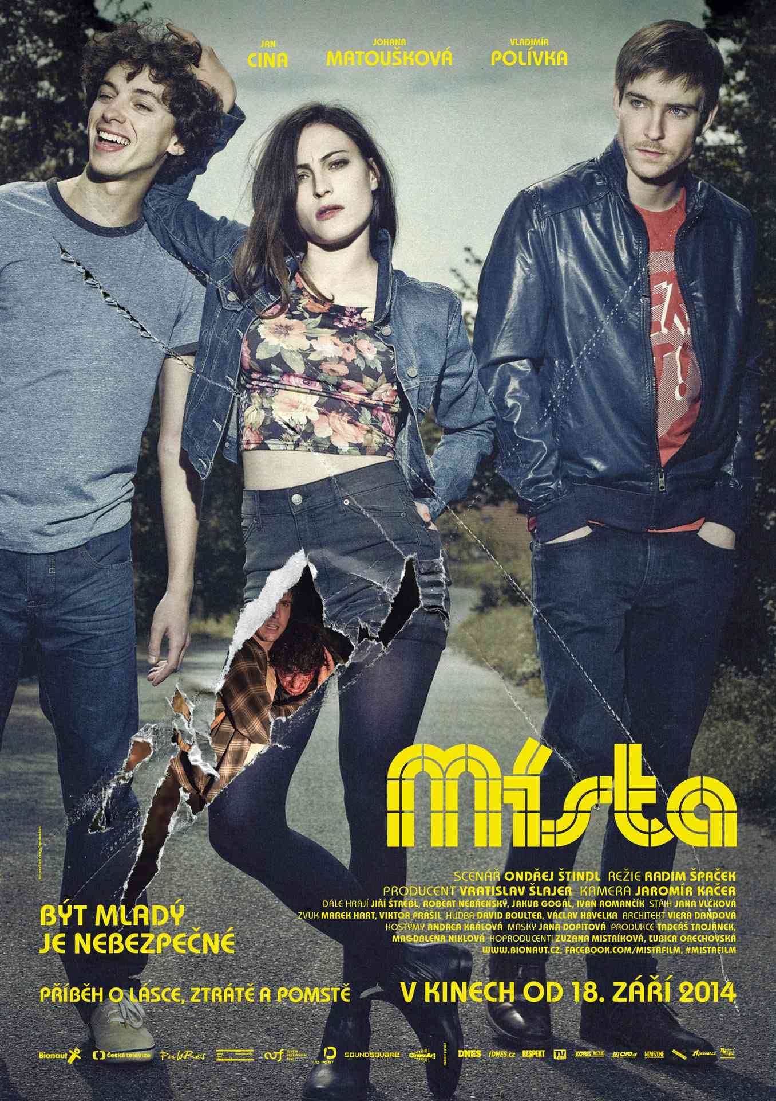
www.facebook.com/mistafilm
www.ceskatelevize/mista
KONTAKT PR, TISKOVÝ SERVIS:
Martina Chvojka Reková, martina.rekova@4press.cz, tel. + 420 731 573 993
Klára Mixová, klara.mixova@4press.cz, tel. + 420 731 514 462
PRESS KIT A FOTOGRAFIE: ftp přístup: ftp://ftp.cinemart.cz login: press heslo: Journalist1

Premiéra v ČR: 18. 9. 2014
Země původu: ČR, SR
Producent: Bionaut Films, Vratislav Šlajer
Režie Radim Špaček
Scénář Ondřej Štindl
Kamera Jaromír Kačer
Střih Jana Vlčková
Architekt Viera Dandová
Zvuk Marek Hart, Viktor Prášil
Hudba David Boulter, Václav Havelka
Výtvarnice kostýmů Andrea Králová
Umělecká maskérka Jana Dopitová
Koprodukce Bionaut Films, Česká televize, PubRes, i/o post, Soundsquare
Podpora Státní fond kinematografie (ČR), Audiovizuálný fond (SR)
Distribuce CinemArt

Přístupnost nevhodné pro děti do 12 let
Žánr drama
Verze česká
Stopáž 108 min
Formát 2D DCP

HERCI
Adam Vladimír Polívka
Marek Jan Cina
Anna Johana Matoušková
Kaiser Jiří Štrébl
Táta Šrámek Robert Nebřenský
Adamův děda Ivan Romančík
Olina Lyudmyla Vysylyeva Kolimečkov
Ládík Jakub Gogál
Taťjana Medvecká, Lubor Novotný, Tomáš Kobr, Petr Šmíd, Aleš Bílík, Tomáš Žatečka, Tereza Vítů, Martina Černá, Jan Plouhar, Jan Jankovský, Filip Kaňkovský, Nauzea orchestra

SYNOPSE
Být mladý je nebezpečné
Příběh o lásce, ztrátě a pomstě. Dvěma devatenáctiletým klukům Adamovi (Vladimír Polívka) a Markovi (Jan Cina) je jejich rodiště těsné, zároveň ale moc nevědí, co si se svými životy počít. V tu chvíli do jejich světa vstupuje dcera místního prominenta Anna (Johana Matoušková) a vnáší do něj tajemství, napětí a touhu. Zdánlivě nudné a usedlé město před nimi začíná odhalovat temné spodní proudy. Annin otec má navíc k dceři velmi ochranitelský vztah, a když se trojice zaplete do konfliktu ústícího v krvavou rvačku, usoudí, že přátelství jeho dcery s Adamem a Markem může být nebezpečné… Místa jsou novým projektem tvůrců nejlepšího filmu roku 2010 Pouta. Děj se odehrává v 90. letech na malém městě, kde nelze dělat nic, ale zároveň i tak trochu všechno.
Teaser: http://goo.gl/DdEg1B
Trailer: http://youtu.be/ri-yljU2-tA

Místa očima producenta, režiséra a scenáristy
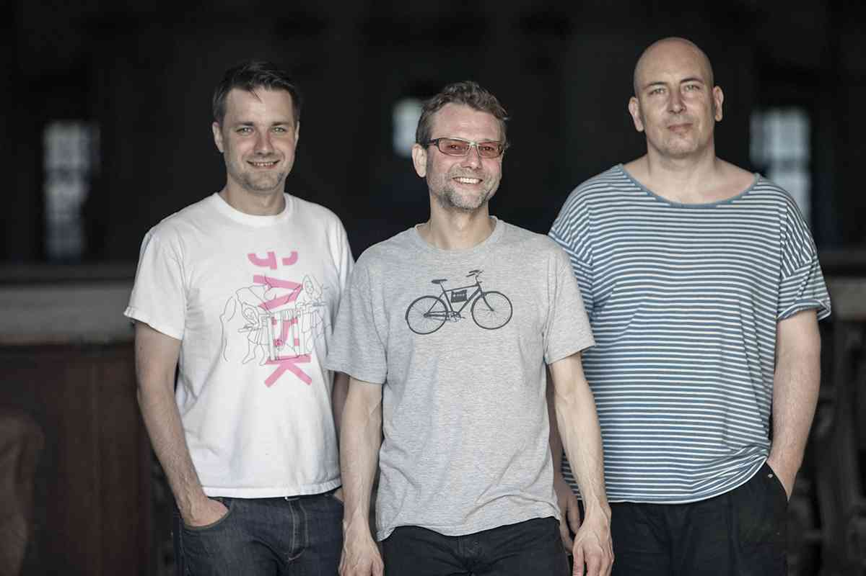
Ondřej Štindl vlastně vždycky píše žánrové filmy. Pouta byla mafiánský thriller o pokusu uniknout z chapadel zločinného systému (tajné policie v Československu 80. let). Místa jsou western, příběh z doby „tenkrát“, je to mýtus o konci časů bez pravidel, vyprávění o dospívání hrdinů i společnosti. Pro westerny je typická romantika, napětí, osudová láska, pochyby hlavního hrdiny a srážka s nezvratnou změnou světa kolem něj. Polovina devadesátých let minulého století ve střední Evropě bylo takové období divokého Východu – všechno bylo možné, opatrně se zaváděla pravidla, pocit nekonečných možností a svobody začal narážet na nutnost řádu. V Místech dojde i na tasení zbraní, melancholické jízdy krajinou, krásku v nesnázích, chlapácké pití a nakonec i na střet muže proti muži. Hlavní hrdina Míst řeší dilema mezi touhou navždy svobodně brouzdat krajem a zodpovědností spojenou s dospíváním.
Vratislav Šlajer, producent
Pro mě jsou Místa především příběhem o mladých lidech, kteří vstupují do světa dospělých – a ten bývá často plný sobectví, podrazů a krutosti, o čemž se naši hrdinové záhy přesvědčí na vlastní kůži.
Mám radost, že mezi herci funguje vzájemná chemie, nebylo pro mě důležité jenom vybrat dobré herce, ale hlavně sehranou partičku. Neokoukaní herci jsou takový můj trademark a doufám, že se to po Poutech povedlo i v novém filmu. Představitel hlavní role Vladimír Polívka si mě získal velmi neobvyklou kombinací citlivosti až jakési zranitelnosti a zároveň divokosti, „šoumenstvím“, smyslem pro humor a velmi poctivou přípravou. Nicméně to nejdůležitější má dobrý herec vždycky v očích.
Radim Špaček, režisér
Přál jsem si napsat něco, co by mohlo zajímat moje děti. Devadesátky prostě tak vyšly a nakonec tam vlastně tolik nejsou. Popravdě jsem se vyhnul příběhu ze současnosti, abych nemusel trefovat, jak se dneska na gymplech mluví. Oni jsou totiž jen dva typy filmů o dospívajících – mladí o mladých a staří o mladých. Jinak 90. léta pro mě byla – asi jako všechny plus mínus mojí generace – zásadní doba. Já si tehdy spolu s tisíci Pražáků-vrstevníků naplňoval sen o tom, jak to město změníme v dějiště nekončícího mejdanu, což se do značné míry povedlo. V té euforii byl ale už tehdy znát docela silný temný proud. Počítám, že většina lidí mojí generace měla kamarády, kteří na ten výbuch nevázanosti hodně doplatili. A proč Sudety? Mezi tématy filmu je i to, jaký vliv na život hrdinů má historie, bez ohledu na to, že o ní nic nevědí. A v kraji, kde jsme natáčeli, je ta historie hodně vyhrocená a je taky hodně vidět. Navíc ta kombinace kouřících komínů, velkých továren a romantických kopců nad vinoucí se řekou jak z obrazu Caspara Davida Friedricha je v něčem strašně silná.
Ondřej Štindl, scenárista

O filmu
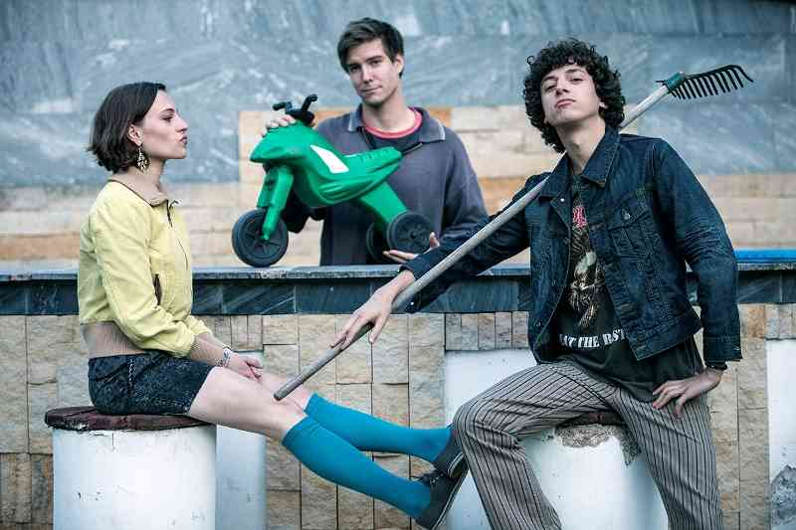
Příběh o dospívání, lásce, ztrátě a nakonec i pomstě – taková jsou Místa, film producenta Vratislava Šlajera, scenáristy Ondřeje Štindla a režiséra Radima Špačka, kteří mají na kontě oceňovaná Pouta. Za rok 2010 vyhrála Pouta v rámci Cen české filmové kritiky a s pěti soškami Českého lva bodovala i u České filmové a televizní akademie. Zatímco Pouta vznikala jako ambiciózní filmový projekt dlouhých sedm let, Místa tvůrci natočili sice neméně pečlivě, zato však s větší rychlostí a lehkostí a zároveň s myšlenkou na příběh s hlavním hrdinou, kterého mohou mít diváci i rádi. Autorský styl scenáristy Ondřeje Štindla, režijní vedení Radima Špačka a uhrančivá kamera Jaromíra Kačera se však nezapřou, stejně jako výběr neokoukaných a talentovaných herců v čele s mladým Vladimírem Polívkou nebo Jiřím Štréblem známým z bývalého souboru Divadla Komedie. Přesto se tvůrci shodují, že jejich Pouta z 80. let a Místa odehrávající se v letech devadesátých nemají mnoho společného, možná jen fakt, že „berou diváky vážně“.
Film Místa je určen především mladým divákům, ovšem i těm, kteří stáli na prahu dospělosti v devadesátých letech. Přestože 90. léta ve filmu záměrně výrazně nevyčnívají, jsou všudypřítomná. Ač se podle tvůrců z této zásadní doby přeneslo mnohé až do současnosti, nikdy nekončící mejdan už dávno skončil a zbyly především některé mafiánské praktiky. Ty ve filmu ukazují tvůrci především v rámci postavy maloměstského mafiána Kaisera v podání Štrébla. Scenárista Ondřej Štindl také neopomněl napsat scénu z nočního vysílání rádia, prostředí, které sám věrně zná jako DJ legendárního Rádia 1. S tím rozdílem, že v Černé Skále, dějišti filmu, hraje na rozdíl od Prahy Rádio Klídek. „Fascinuje mě specifický jazyk, kterým se vyjadřují nejen Ondřejovy postavy, ale i autor sám, což je tedy věc, kterou si diváci moc neužijí, ale snažím se jej vždycky alespoň částečně zprostředkovat situacemi a vizualitou,“ říká na adresu scenáristy režisér Špaček.
Pro tvůrce filmu bylo důležité obsadit do rolí tří mladých hrdinů herce, kteří budou nejen herecky výrazní, ale zafunguje mezi nimi i jistá chemie. Vedle Vladimíra Polívky role v castingu získali Jan Cina a Johana Matoušková. Role devatenáctiletého Adama je pro Vladimíra Polívku z DAMU velkou hereckou příležitostí, v minulosti si zatím zahrál například ve snímku Poupata. Jeho kamaráda Marka ztvárnil Jan Cina, který má za sebou konzervatoř a debutoval v jedné z hlavních dětských rolí ve filmu Smradi, zahrál si v seriálech Terapie nebo Soukromé pasti, známý je i jako moderátor dětské Planety YÓ z České televize. Annu hraje všestranná Johana Matoušková, absolventka taneční konzervatoře, která končí katedru alternativního a loutkového divadla na DAMU a působí v kapele Kyklos Galaktikos. „Je důležité obsadit dobré herce, kterým divák uvěří, známost nehraje až takovou roli. Já jsem se do naší hlavní herecké trojice zamiloval, baví mě na ně koukat. A věřím jim jako postavám. A věřím, že diváci se mnou,“ říká Vratislav Šlajer. Herecky výrazní jsou ve filmu i Robert Nebřenský nebo talentovaný slovenský herec mladé generace Jakub Gogál. Přestože Vladimír Polívka získal s rolí Adama velkou hereckou příležitost, komplikovaná role Adama by i pro zkušeného herce byla pořádným oříškem, od začátku bylo jasné, že ne všichni by v takové roli dokázali obstát. „Je těžké hrát postavu, která má takový problém se vyjadřovat, jednat. Já už při čtení scénáře věděl, že to je velká příležitost, ale zároveň jsem si uvědomoval veškeré obtíže s tím spojené… Vyjel jsem do Ústí nad Labem týden před natáčením, abych Adama našel,“ popisuje pečlivou až psychologickou přípravu Vladimír Polívka.
Kromě hereckého obsazení vsadili filmaři na výběr lokací, originální místa, která ve filmu symbolizují vzpomínky na vše podstatné, co si každý nese do dospělého života z dětství a dospívání. Vzpomínky možná už hluboko ukryté, přesto stále vyvolávající emoce. Stejně jako další místa, jež v sobě nesou historickou informaci, paměť jednoho místa v Sudetech, kterou scenárista Ondřej Štindl zobrazuje v příběhu skrze postavu dědy hlavního hrdiny. Film se natáčel především v Ústí nad Labem a jeho okolí a tvůrci dali těmto symbolickým místům na plátně vyniknout. Kvůli možnosti natáčet ve staré loděnici v Krásném Březně byl dokonce pozměněn scénář, tak důležitou roli jednotlivá místa v Místech hrají.
Další významnou součástí Míst je hudba a celkový zvuk. „Snažím se zvukařům nabídnout stejnou energii a péči, jakou dávám i ostatním složkám, a odměnou mi pak je, že si každou projekci radostně užívám, i když ten film vidím už snad potisící,“ říká Radim Špaček. Když tvůrci nad scénářem diskutovali o žánru hudby, padala slova jako western, melancholie, kytary… To vše našli v hudbě Davida Boultera z úspěšné britské a v Čechách populární kapely Tindersticks a muzikanta Václava Havelky, mj. známého z originálních Please The Trees. „Když se pak ukázalo, že jsou Václav s Davidem kamarádi, a dokonce už dlouho plánují, že spolu něco nahrají, bylo rozhodnuto. S výsledkem jsem velmi spokojen, ten film tím dostal ty správný grády a pozvedlo ho to o několik úrovní výš,“ dodal režisér. Václav Havelka a David Boulter společně napsali pro film původní hudbu, jejíž součástí je i ústřední filmová píseň s názvem Places, v níž s Havelkou zpívá představitelka hlavní ženské role Johana Matoušková. Klip k písni zde: http://youtu.be/n3kQAaOhxXI (režie: Jiří Stejskal)

Záběr tria filmových tvůrců Míst je poměrně široký. Vratislav Šlajer patří k nejaktivnějším producentům mladé generace, ve své produkci natočil řadu oceňovaných filmů (vedle Pout například Kdopak by se vlka bál, připravuje adaptaci bestselleru Žítkovské bohyně), jako producent pracoval i na několika televizních pořadech a seriálech (Letiště, Základka). Ondřej Štindl začínal jako DJ kultovního Rádia 1, vedle scenáristiky se živí především žurnalistikou, pracoval jako komentátor a vnitropolitický zpravodaj v české redakci BBC, působil v Lidových novinách, nyní v Echu24, nedávno vydal román Mondschein. Režisér Radim Špaček si v dětství zahrál v několika filmech, prvně v Kachyňově snímku Blázni a děvčátka, později například ve filmu Vojtěch, řečený sirotek. Ještě před studiem na FAMU pracoval jako asistent režie na filmových zakázkách zahraničních produkcí, jeho první film Mladí muži poznávají svět byl vybrán do soutěže mezinárodního filmového festivalu v Karlových Varech, kde byl také oceněn. Režisér spolupracuje i s Českou televizí, podílel se mj. na pořadu Q (queer) a od roku 2003 spoluorganizuje Festival bollywoodského filmu.
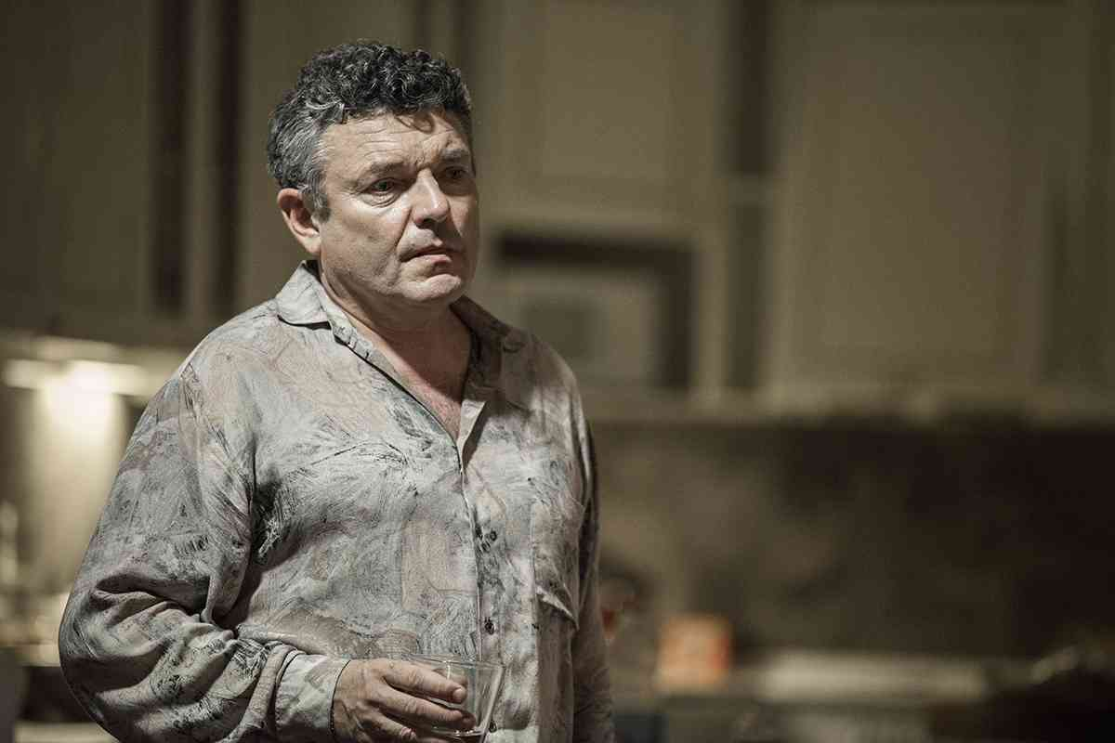

Rozhovor s Radimem Špačkem

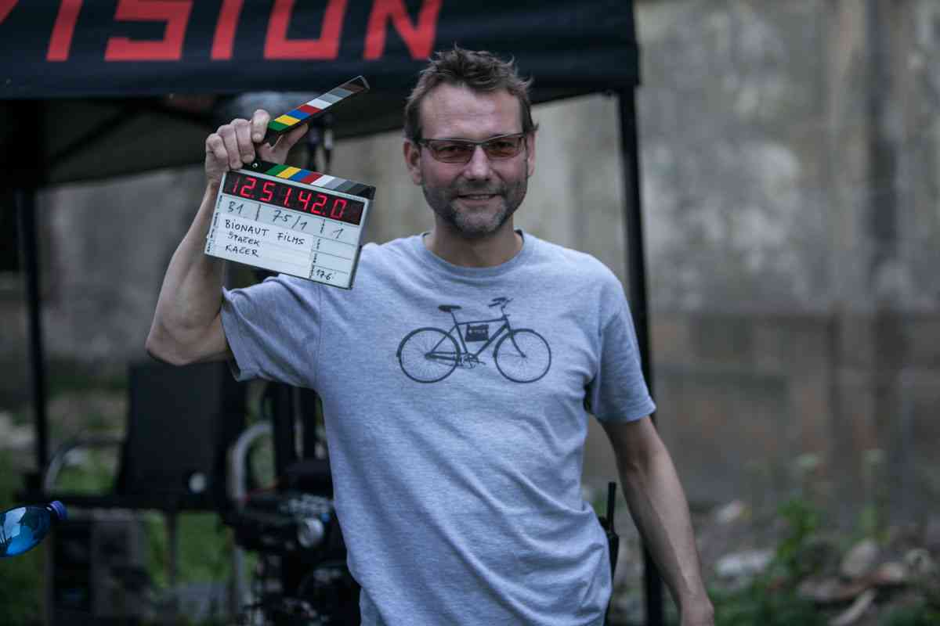

Po Poutech jsou Místa druhým scénářem Ondřeje Štindla, jehož režie jste se ujal. Čím jsou pro vás Štindlovy scénáře přitažlivé?
Fascinuje mě specifický jazyk, kterým se vyjadřují nejen Ondřejovy postavy, ale i autor sám, což je tedy věc, kterou si diváci moc neužijí, ale snažím se jej vždycky alespoň částečně zprostředkovat situacemi a vizualitou. Baví mě konkrétní příběhy i jednotlivé zápletky, které dodávají potřebné napětí. A hlavně mě zajímají a vzrušují témata, ke kterým se Ondřej prostřednictvím svých textů vyjadřuje.

Jak byste charakterizoval Místa?
Pro mě jsou Místa především příběhem o mladých lidech, kteří vstupují do světa dospělých – a ten bývá často plný sobectví, podrazů a krutosti, o čemž se naši hrdinové záhy přesvědčí na vlastní kůži. V druhém plánu je to též jeden z prvních filmů v těchto zeměpisných šířkách, který se odehrává v 90. letech, době plné naděje a optimismu. Bez ohledu na věk jsme tenkrát vlastně všichni poznávali ten „dospělý“ svět, abychom od něj vzápětí dostali pořádnou nakládačku.

Na Místa může být od počátku nahlíženo s očekáváním dalšího filmu od tvůrců kritikou velmi vysoko oceňovaných Pout. Není to vlastně škoda? Pouta vznikala řadu let, měli jste velké ambice: brali jste tak druhý film stejně vážně, nebo jste si spíš v klidu udělali poměrně rychle druhý film?
Jsem smířen s tím, že většina diváků bude mít jistá očekávání, bude oba filmy srovnávat, jinak to vlastně asi ani nejde. Ale protože jsme i Místa brali velmi vážně a pracovali na nich stejně poctivě jako na Poutech, jsem na reakce a případná srovnání velmi zvědav a nebojím se toho.

A existuje mezi Pouty a Místy nějaká větší spojitost? Má vůbec smysl tyto dva filmy nějak srovnávat?
Ty dva filmy toho mnoho společného nemají, možná jen to, co používáme pracovně jako slogan: Film, který bere diváky vážně.

Jak dlouho jste hledali hlavní představitele? Obsadili jste záměrně neokoukané tváře? Čím si vás získal Vladimír Polívka, kterého jste obsadil do hlavní role?
Na všechny role jsme organizovali důkladné castingy, představitele ústřední trojice jsem vybíral skoro ze stovky studentů hereckých škol, ale i neherců. Netrvalo to nijak závratně dlouho, měsíc, možná dva, ale okruh potenciálních hrdinů filmu Místa se postupně zužoval, takže s Vladimírem, Honzou a Johanou jsme se potkali určitě nejméně třikrát. Nebylo pro mě důležité jenom vybrat dobré herce, ale hlavně sehranou partičku; aby mezi nimi fungovala i nějaká ta vzájemná chemie. Neokoukaní herci jsou takový můj trademark a doufám, že se to po Poutech povedlo i v novém filmu. Vladimír si mě získal velmi neobvyklou kombinací citlivosti až jakési zranitelnosti a zároveň divokosti, „šoumenstvím“, smyslem pro humor a velmi poctivou přípravou. Nicméně to nejdůležitější má dobrý herec vždycky v očích.

Do jedné z velkých rolí Míst jste obsadil Jiřího Štrébla, donedávna především herce divadelního. Objevil jste jeho herectví na prknech Divadla Komedie, kde jako člen Pražského komorního divadla až do roku 2012 působil? Štrébla jste obsadil už do svého předchozího filmu Pouta…
Pravda, zcela jistě mě Jirka Štrébl poprvé ohromil svým napůl komediálním, napůl drsným hereckým stylem před nějakými deseti lety v Pařízkově inscenaci Antiklimax. Bylo to první představení, které jsem v Komedii viděl, a tomuto divadlu jsem zcela propadl – z velké části i díky jedinečnému hereckému souboru, jehož byl Jiří důležitou součástí. V Poutech jsem pro něj bohužel neměl větší roli než mistra ve fabrice, ale byla to příjemná spolupráce a Jiří i na tak miniaturní ploše vytvořil plastickou figuru obyčejného chlápka ze „šedé zóny“, který si nechce zadat s režimem, ale zároveň z něj má strach. Byl jsem proto moc rád, že nás společně s castingovou režisérkou Kateřinou Oujezdskou napadlo pozvat ho na casting a ještě větší radost mi udělalo, že byl fakt skvělý. Vzpomínám si, že jsem mu v jedné scéně nahrával roli Adama, Jiří na mě měl zakřičet, a přestože jsem to čekal, byl tak přesvědčivý, že jsem se málem počural. A bylo rozhodnuto.

Vy osobně jste spíše typem režiséra, který na place zkouší mnoho variant a improvizuje, nebo se naopak držíte jasné a předem dané vize a tu pak na místě realizujete? Předcházely jednotlivým scénám Míst důkladné zkoušky? Kdo měl ve vašem silném tvůrčím týmu nakonec poslední slovo?
Autoritativní, vzteklé a ukřičené období mám už dávno za sebou, vzhledem k tomu, že Pouta i Místa jsou realizací scénáře, jehož nejsem autorem, musím daleko pozorněji a empatičtěji naslouchat svým kolegům, zejména scenáristovi, kameramanovi a producentovi. Zkoušky před natáčením měly za účel sjednotit názory na jednotlivé scény, domluvit se na jejich smyslu a vyznění, určit jim atmosféru, drobně měnit repliky, pokud hercům takzvaně nešly do pusy. Při natáčení jsme pak s herci předvedli kameramanovi Jaromíru Kačerovi, co jsme si s herci secvičili, a on následně vymyslel, jak to nejlépe (a samozřejmě co nejkomplikovaněji) nasnímat. Nikdo z nás nemá rád vyrábění nějakých variant, to je vždycky akorát známka toho, že tvůrci nevědí, co chtějí. Poslední slovo jsem měl samozřejmě já. Většinou to slovo znělo: Stop!

Název filmu k tomu přímo vybízí: jak moc je pro příběh Míst důležité místo, kde se odehrává? Je dospívání na malém městě něčím specifické?
Scénář zasazuje příběh do fiktivního městečka Černá Skála. Je to někde v Sudetech a společnou touhou našich tří mladých hrdinů je vypadnout odtud někam pryč. Já jsem vyrůstal a dospíval na pražském sídlišti Jižní Město, ale tu touhu odejít pryč, co nejdál, někam do světa, jsem v sobě tehdy choval také, takže postavám v našem filmu perfektně rozumím. Pro Místa ale není tak úplně důležité, v jakém městě se odehrávají, ani že to tam vypadá jako v Ústí nad Labem, kde jsme převážně natáčeli – ona místa z názvu jsou spíš opuštěná zákoutí s nějakou magií, kam chodí kluci blbnout a která jsou součástí jejich tajného světa, kde se v minulosti mohly odehrát nejrůznější věci, o kterých nemají ani tušení, místa, na která budou s nostalgií vzpomínat do konce života.

Děj Míst se odehrává na pozadí 90. let, přestože by se asi mohl odehrávat kdykoliv. Jaká je vaše nejtypičtější vzpomínka na tu dobu? Vzpomínáte na tu dobu rád?
Je to spíš nekonečný řetězec flashbacků z nejrůznějších mejdanů a pařeb po všech možných nových podnicích, které se tehdy otvíraly jako na běžícím páse a zanedlouho stejně rychle zanikaly, koncerty Psích vojáků s krví Filipa Topola na klávesách piana, Allen Ginsberg v Lucerně, v kinech kombinace starých trezorových filmů s těmi novými, o kterých jsme netušili, že se z nich stanou ty „kultovní“, v bedně záběry z nekončící války na Balkáně a Vovka Železný, hádky politiků v nepadnoucích oblecích a první zárodek pocitu, že to nedopadne dobře, ale přitom také každé ráno zpěv ptáků po cestě z baru s nedopitou lahví vína v ruce. Kdo by na to nevzpomínal rád?

Z čeho máte na Místech největší radost?
Jsem velmi spokojen s herci, troufám si říct, že se nám společně povedlo ty postavy ze scénáře oživit a každou udělat něčím zajímavou. Podařilo se nám najít přesně ta místa, která jsme hledali, nebo jsme dokonce našli báječnou lokaci, o které se scénář nezmiňoval, ale nám se líbila natolik, že jsme kvůli ní změnili scénář (konkrétně se jedná o starou loděnici v Krásném Březně). A strašně se mi líbí hudba a sound design jako celek. Poslední dobou mám bohužel pocit, že zvuk je pro mnoho mých kolegů to poslední, čemu věnují pozornost, na těch filmech je to znát a mě to hrozně irituje a štve. Snažím se zvukařům nabídnout stejnou energii a péči, jakou dávám i ostatním složkám, a odměnou mi pak je, že si každou projekci radostně užívám, i když ten film vidím už snad potisící.

Dočkají se diváci třetího filmu od tvůrčího týmu podepsaného pod Místy?
Viděl bych to nadějně. Na chvíli si teď společně odskočíme k televiznímu seriálu (možná i více než jednomu) a já budu doufat, že Ondřeje Štindla neopustí inspirace, napíše další skvělý scénář k celovečernímu filmu a naše spolupráce bude pokračovat.

A čeho se mohou diváci od Radima Špačka dočkat v blízké budoucnosti?
Od září by měla Česká televize začít vysílat třináctidílný seriál Život a doba soudce A. K., což je projekt režiséra Roberta Sedláčka a scenáristy Zdeňka Zapletala, ale čtyři díly nabídl Bohdanovi Slámovi a čtyři mně. Popisuje pracovní i soukromý život mladého soudce, kterého hraje David Švehlík, v dalších rolích se objeví Jiří Bartoška, Dana Kolářová a Marek Daniel. Jinak ještě všechny zvu do MeetFactory na představení Milenec, což je moje první divadelní režie, a koncem října také na 12. ročník Festivalu bollywoodského filmu, na jehož organizaci se podílím.

Rozhovor s Ondřejem Štindlem
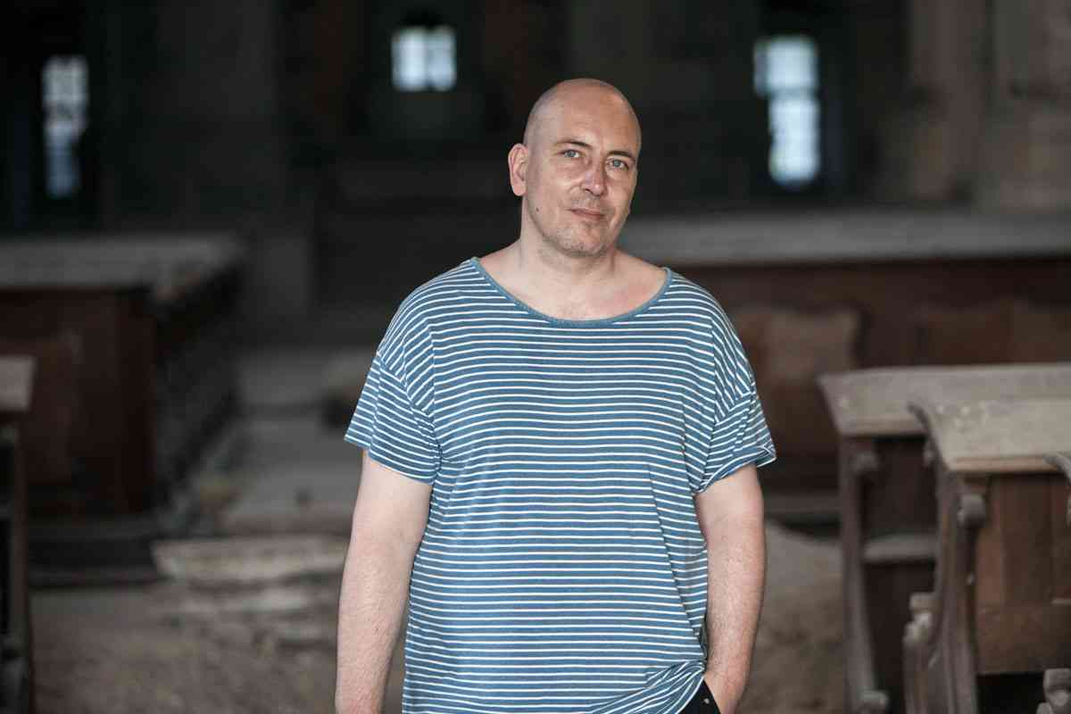
Byl pro vás jako scenáristu svazující, nebo naopak povzbuzující fakt, že váš první film Pouta byl vysoce ceněný kritikou? Na rozdíl od Pout scénář vznikl mnohem rychleji, že?
Scénář Míst byl v době premiéry Pout už v nějaké předběžné verzi hotový. To, že Pouta měla vesměs dobré recenze a dostala nějaké ceny, mě v tuhle chvíli nijak nesvazuje – kdo si dnes pamatuje, co bylo v roce 2010… Ty dva filmy jsou v hodně věcech rozdílné, třeba ve způsobu vyprávění – zatímco Pouta jsou „vševědoucí“ film, v němž je divák oproti postavám vždycky napřed, Místa nevybočují z perspektivy hlavního hrdiny Adama: co neví on, nevíme ani my. A někdy toho neví zrovna moc. Emoci ty filmy nesou taky každý trochu jinou, jakkoli by asi ani jeden z nich nešlo označit za ten nejveselejší film na světě. Pouta jsou hodně klaustrofobický film, jehož postavy jsou zavřené každá ve své stísněné cele. Hrdinové Míst jsou naopak ve volném prostoru a moc nevědí, kam v něm vyrazit. Společné mají oba ty filmy kořeny v klasickém žánrovém vyprávění, od něhož, doufám, docházejí k nějakému vlastnímu výrazu. Hlavní postavy obou těch filmů – Adam i Antonín – jsou taky „útěkáři“, touží nějak uniknout ze svého života.
Jedním z motivů filmu je milostný trojúhelník trojice mladých lidí na prahu dospělosti. Co vás jako autora na postavě ženy, jež vstoupí mezi dva kamarády, nejvíce zajímá?
Anna je v něčem klasická filmová „fatálka“ – krásná holka, ve které je taky něco nebezpečného, možná destruktivního. Taky je jistým způsobem dospělejší, „skutečnější“ než ti dva klukovští hrdinové. Dost jsme diskutovali, jestli vyústění příběhu téhle postavy ve filmu je pro ni dobrý nebo špatný konec. Já v tom vidím spíš happy end, i když dost paradoxní.

Téměř žádná z postav nemá svůj život tak docela ve svých rukou, všichni se více či méně ve svých životech plácají ode zdi ke zdi. Považujete to za příznačný rys našich životů vůbec? Kterou z postav Míst máte nejraději?
Místa jsou taky příběh dospívání a pro něj je charakteristický nějaký střet s realitou – s okolím a jeho normami a omezeními, ale taky s vlastními limity, třeba slabostí, nerozhodností. Adam zažije pár momentů, v nichž sám sebe vidí způsobem, který je pro něj asi nečekaný a nijak povzbuzující. Dospět taky znamená najít mezi těmi vnitřními a vnějšími mantinely nějaký způsob, jak být svobodný. Nemyslím si, že by lidé byli ve všech ohledech pány svých životů – každý by asi dokázal vyjmenovat pár podstatných okolností nebo událostí, jež jeho život zásadně ovlivnily nebo proměnily a na které neměl žádný vliv. Odpovědnost za ty životy je ale jenom na nich – na kom jiném taky. Nechci ale znít zbytečně fatalisticky. Ve věku hrdinů Míst jsem se taky plácal ode zdi ke zdi a nijak hrozně to se mnou (klepu na dřevo) nedopadlo. Autoři o svých postavách často mluví jako o dětech, což mi přijde trochu přepjaté, nicméně nějaké favority mezi postavami nemám, každá pro mě něco znamená. Možná bych ale přeci jenom vypíchl ukrajinskou servírku Olinu. Ne že bych ji měl z postav filmu nejradši, ale oproti původním záměrům jí ve filmu „zbylo“ trochu míň. Je to ten typ rázné a praktické holky, která se s ničím moc nepáře a bere věci, jak přicházejí. Pro přehnaně hloubavého a trochu zakřiknutého kluka je štěstí mít někoho takového alespoň na čas vedle sebe.
Má být postava Adamova dědy a celá související linie jedním z možných klíčů k interpretaci celého filmu? Svým jednáním různým způsobem ovlivnil jednání dalších postav, a to nejen svých rodinných příslušníků… V čem byla pro vás (co se symbolické roviny filmu týče) tato postava při psaní klíčová?
Děda a Táta, jako kdyby ve filmu vedli zápas o Adamovu duši. A Děda skutečně také reprezentuje temnou minulost, Adam se ho zároveň snaží mít nějak rád. Ten zločin, na který v otázce narážíte, není prapříčina, ale příklad té historie, která nás ovlivňuje, opakuje se, aniž bychom my o ní třeba vůbec věděli. Pokračuje v paměti míst, kolem nichž chodíme, trvá. A někdy se připomene. Nemám moc rád termín „vyrovnat se s minulostí“. Dělá z nás, kdo se máme vyrovnávat, trochu moc velké suverény. Minulost se spíš vyrovnává s námi. Považuju za důležité, že oběti toho dávného zločinu se z filmu nedozvíme vůbec nic: jméno, národnost, důvod, proč se tam ocitl. Je to díky tomu jakási univerzální oběť – jeden za všechny, v případě Sudet Židy, Čechy, Němce. A taky příklad té historie, která může být definitivně ztracená v čase, po níž nezůstalo nic, co bychom se mohli dozvědět, ale nečiní ji to o nic méně živou, nějakým způsobem jednající, opakující se.
Ve filmu se dotýkáte problému politického kmotrovstí a podnikání za hranou zákona. Spatřujete kořeny těchto současných problémů právě v divokých devadesátých letech, nebo už daleko dříve?
Jistě, s dědictvím 90. let se nějakým způsobem potýkáme, s dědictvím 80. let taky, stejně jako s dědictvím roku 1914 nebo 476… Všechno, co bylo, se nějakým způsobem projevuje. Nemyslím si, že by šlo určit nějaký okamžik v čase, na který by šly „hodit“ všechny naše dnešní problémy. I když já si myslím, že to, co si neseme z doby normalizace, je o hodně těžší a rozkladnější zátěž než pozůstatky „devadesátek“. Postava Stanislava Kaisera – místního „kmotra“ – není jenom nějaká dobově charakteristická figura. Je to, podobně jako postava Anny, naše varianta klasického filmového typu – velkého gangstera. Snažili jsme se ho vykreslit bez použití klišé, fialového saka, okázalého křupanství a podobně. Jeho cit k dceři je nezdravě kontrolující, ale taky skutečný, v něčem nesobecký. Kaiser je postava protikladná Adamovu tátovi: silný muž (zlo)činu versus smutná a pasivní „násoska“. Ve vztahu k dětem jsou ale oba podobně bezmocní. Adamova tátu ale máme daleko radši, o tom není pochyb.
Jak byste vy sám Místa definoval? Jako společenský thriller, film o dospívání, studii mravních hodnot?
Asi jako dramatický příběh dospívání.
Vaše scénáře mají daleko ke komediím a jejich témata rozhodně nelze nazvat lehkými. Co je pro vaše psaní vlastně největší motivací? Co nutí Ondřeje Štindla psát?
Komedie to asi nejsou, ale nějaký humor v nich snad je. Z projekcí Pout jsem byl nejspokojenější s těmi, kde se publikum taky smálo. Možná v té „volné tvorbě“ víc inklinuji k vážnosti, protože v žurnalistickém psaní se často snažím být vtipný (výsledky té snahy posuzovat nemůžu). A když člověk sedne ke psaní ve volném čase, chce asi dělat něco trochu jiného než v práci. A co mě nutí psát? Asi obvyklá kombinace ambice něco dokázat (sobě i světu), zkusit vyjádřit něco, co by podle mě mělo být vyjádřeno, co ve mně nějakým způsobem vězí. Možná i dojem, že psaní je věc, kterou bych měl dělat, kterou pro mě má smysl zkoušet. Kuchař ze mě už asi nebude a na to, abych jezdil o víkendech opravovat chalupu, nejsem dost šikovný.
Ve scéně, kdy všichni tři mladí hrdinové sedí v živém vstupu ve studiu rádia, se jistě odráží vaše zkušenost zakládajícího dýdžeje pražského Radia 1. V Radiu 1 působíte jako dýdžej dodnes. Co pro vás práce dýdžeje znamená?
Spíš radost než práci. Pár hodin o samotě s hudbou, kterou mám rád. Znak kontinuity života, něco, co mám společného s tím ani ne pětadvacetiletým klukem, který to rádio spoluzakládal. A po všech těch letech mi to přináší pocit svobody – sedět sám v rádiu a pouštět, co mě zrovna napadne. V čase dospívání pro mě něco takového bylo nepředstavitelné. A taky člověk doufá, že se mu ty písničky podaří seřadit tak, aby jedna druhé pomáhaly, aby z té řady cosi vzniklo. Ale to už asi hraju chytrého…
Film Místa vznikl v rámci stejné tvůrčí skupiny jako Pouta. Zrodil se nový tým, od nějž se v budoucnu dočkáme i nějakého dalšího filmu? A jaké jsou vaše role v týmu výrazných osobností Štindl, Špaček, Šlajer a předpokládám, že své si dokáže prosadit i kameraman Jaromír Kačer? Kdo měl v rámci Míst takzvaně poslední slovo?
Doufám, že spolu ještě nějaký film uděláme, a pokud jde o to rozvržení rolí – Radim je mezi námi ten prakticky uvažující, Jaromír mlčenlivá autorita, já „rozebírač“ až nimral, Vráťa ten, kdo se naše nápady snaží učinit uskutečnitelnými. Debatujeme hodně, poslední slovo mívá režisér – kdo taky jiný. Ale snažíme se dojít k nějaké míře shody.
Vedle dvou zrealizovaných scénářů jste napsal a vydal i román Mondschein, působíte jako novinář internetového zpravodaje Echo24. Čím se vlastně cítíte být nejvíce? Scenáristou, spisovatelem, novinářem, dýdžejem?
Kdybych to bral podle toho, čím strávím kolik času a co mě živí, tak jsem novinář. Čeština, bohužel, nemá podobné slovo jako je anglické „writer“, které označuje všechny, kdo píší, lhostejno jestli reklamní slogany, články do novin nebo experimentální prózu. Možná psavec. Cítím se být psavcem. A samozřejmě taky savcem.
Pracujete v tuto chvíli na dalším scénáři či knize?
Příští rok by se snad měl natáčet docela velký televizní projekt, ve kterém jsem dost zaangažovaný, režírovat bude taky Radim. Pak mám ještě nějaké další vágní nápady. Ještě jednu knížku bych napsat chtěl, často na ni myslím, snad se v té hlavě něco trochu klube – ale tyhle věci jdou pomalu. A představa, že budu zase vysedávat prouzený v pracovně a bušit se do hlavy v marné snaze najít to správné slovo, mě taky trochu děsí.

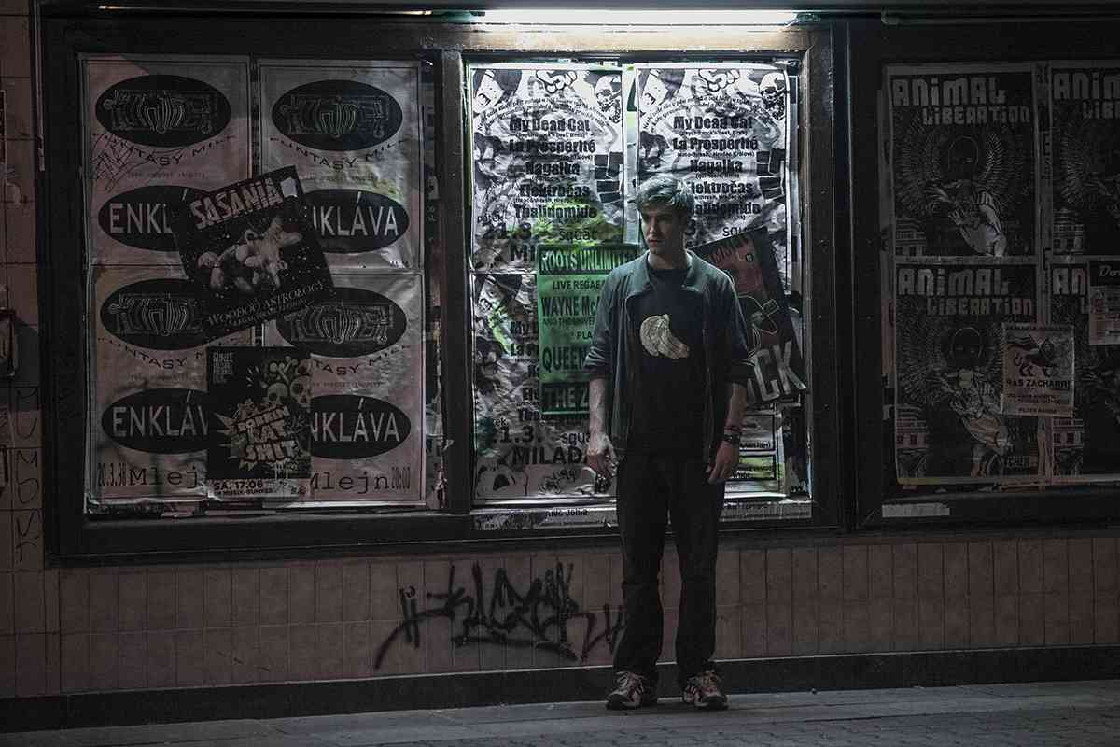

Rozhovor s Vratislavem Šlajerem
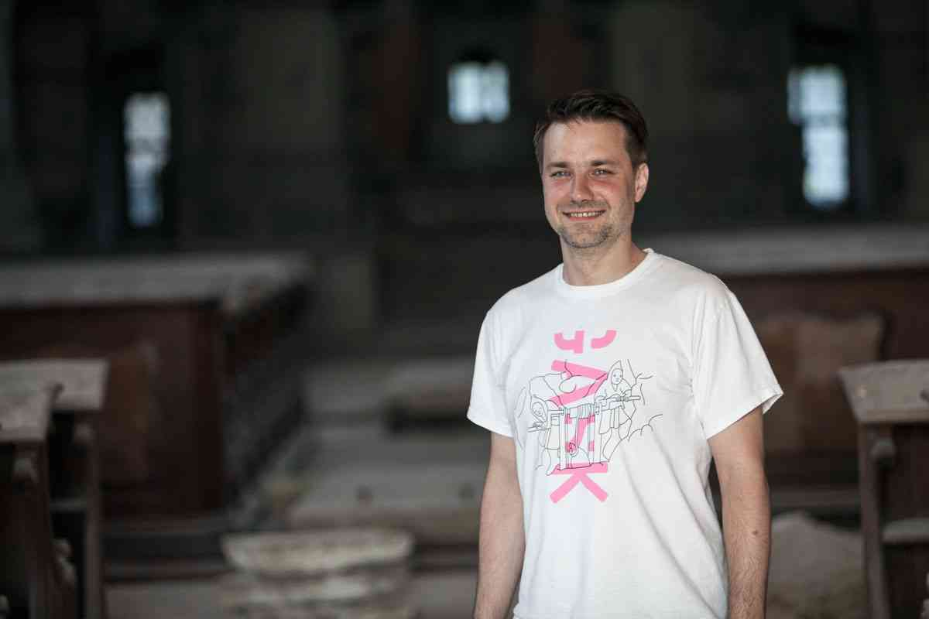

Obsadit do hlavních rolí filmu trojici málo známých herců byl jistě risk. Je vám obecně bližší role producenta-hledače před rolí producenta sázejícího na jistotu?
Jistota neexistuje. Raději sázím na intuici. Když příběh dává smysl pro nás, je šance, že bude bavit i ostatní. Je důležité se ve vyprávění neztratit, zůstat srozumitelný. A je důležité obsadit dobré herce, kterým divák uvěří, známost nehraje až takovou roli. Já jsem se do naší hlavní herecké trojice zamiloval, baví mě na ně koukat. A věřím jim jako postavám. A věřím, že diváci se mnou.
Ze světa známe případy producentské a režisérské verze jednoho a toho samého filmu, které se často v mnoha klíčových momentech liší. Stává se i vám, že máte s režisérem nebo dalšími tvůrci rozdílný pohled na věc a bojujete o celkové vyznění filmu? Kdo má ve vašem silném tvůrčím týmu Štindl, Špaček, Šlajer a určitě i kameraman Kačer často poslední slovo?
Pouta i Místa byla setkáním osobností. Film je týmová práce a dobrý film je součtem talentu svých tvůrců. Moje práce je tyhle osobnosti udržet pohromadě a „vyladit“ je. Na Poutech i Místech jsem vypozoroval jednu zajímavou věc: pánům Štindlovi, Špačkovi a Kačerovi hrozně záleží na výsledku a perou se za něj a svůj názor, současně ale k diskuzi přistupují tak, že poslední slovo má někdo jiný. Je to tak neuvěřitelné spojení energie a nasazení s pokorou, až mi to někdy vyráží dech. Takže se občas křičí, někdo odchází z místnosti, něčím se hází… ale nakonec je tu film a všichni sedí kolem stolu a hledají cestu. A určitě bych nezapomněl na uklidňující element střihaček (Anička Rydová u Pout a Janka Vlčková u Míst) a taky na Marka Harta, mistra zvuku, který se s filmem na čas zavře do zvukové haly a pak nás všechny překvapí.
Z čeho máte na Místech největší radost?
Na začátku jsme si slibovali příběh o mladých lidech, který svoje hrdiny bere vážně. A to se povedlo. Podle testovacích projekcí je to pro diváky po delší době film, který bere mladé hrdiny vážně a nechává je prožít velký příběh.
Dokázal byste říct, co znamená druhý film v životě jednoho tvůrčího týmu? Měla by se Pouta s Místy srovnávat?
Tvůrčí tým se nezapře, ale je to jiný film než Pouta. Věřím, že Místa budou fanoušky Pout bavit, ale osloví i jiné diváky. Je to mladší film. Pouta jsme dělali sedm let, chtěli jsme pak společně natočit něco jednoduššího, příběh s hlavním hrdinou, kterého můžou mít diváci rádi.
Podle jakých kritérií se jako producent rozhodujete, zda konkrétní film zrealizujete, či nikoli?
Čestmír Kopecký mi kdysi řekl, že práce producenta je ráno se probudit, něco vymyslet a jít to udělat. Já k tomu dodávám, že ta věc musí stát za to, abych kvůli ní vstal z postele nejen já, ale i zbytek světa. Pro mě není podstatné udělat film pro všechny, ale vždycky chci znát svoje diváky. Je důležité vědět, pro koho film dělám, ať už je to sto tisíc fanoušků sci-fi nebo milion milovníků komedie. Chci mít pocit, že nějaký divák na ten náš film čeká, že takový film mu chybí, a proto je ochoten si koupit lístek do kina. Chci, aby moje filmy něco změnily, ať už je to momentální nálada diváků nebo způsob, jakým se lidé dívají na svět. To neznamená diváky vychovávat, znamená to nabízet jim příběhy, které jsou pro ně důležité, kterým rozumí a které jim pomůžou podívat se na svět trochu jinak a díky tomu se dozvědět něco o sobě.
Dočkáme se od tvůrčího týmu Míst v budoucnu dalších filmů?
Doufám, že ano. Máme takovou vizi doplnit k Místům a Poutům ještě třetí film, který by se po 80. a 90. letech odehrával na přelomu tisíciletí. Ale plány jsou i konkrétní – připravujeme s Ondřejem a Radimem seriál Svět pod hlavou a adaptaci románu Návrat Krále Šumavy.

Jaké další zajímavé projekty připravujete?
V listopadu jde do kina náš další film My2, romance pro 21. století, v hlavní roli s Janou Plodkovou, podle scénáře Radky Denemarkové a v režii Slobodanky Radun. Na příští rok chystáme natáčení thrilleru Oranžový pokoj, pro Českou televizi natáčíme seriál Doktor Martin s Miroslavem Donutilem, s HBO velký dokument Návrat krále Šumavy (pracujeme i na hrané verzi), připravujeme adaptaci románu Žítkovské bohyně. Rozběhla se výroba animovaného filmu Velká dobrodružství Rosy a Dory. A vyvíjíme dětský detektivní seriál Felix, který by měl režírovat Karel Janák.

Rozhovor s Vladimírem Polívkou
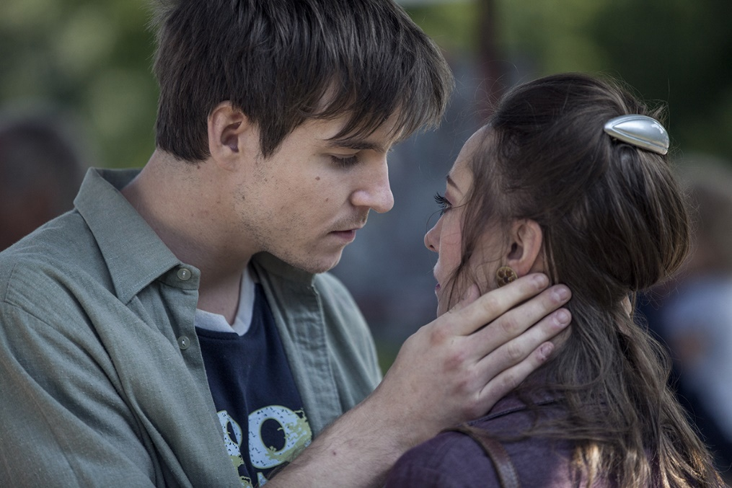
Ve filmu jste debutoval již menší rolí ve snímku Poupata, Místa jsou však vaší první skutečně velkou hereckou příležitostí. Bylo pro Vás těžké poměrně komplikovanou postavu Adama, kterého v Místech hrajete, uchopit?
Je těžké hrát postavu, která má takový problém se vyjadřovat, jednat. Já už při čtení scénáře věděl, že to je velká příležitost, ale zároveň jsem si uvědomoval veškeré obtíže s tím spojené. Kolem Adama se dějí věci, na které on reaguje velmi ztěžka. Proto jsem se rozhodl, že mu budu věnovat mnohem více času než obvykle. Vyjel jsem do Ústí nad Labem týden před natáčením, abych Adama našel. Musel jsem, protože Adam je úplně jiný než já. Ubytoval jsem se i se scénářem v malém penzionu a četl ho pořád dokola. Ráno jsem vstal, oblíkl tepláky a jel na benzínovou pumpu požádat o brigádu. Adam ve filmu na pumpě pracuje a myje okna, tak jsem si chtěl všechno vyzkoušet. Večer jsem chodil po místních hospůdkách a přisedával si ke štamgastům a představoval se jako Adam. Čím líp jsem znal scénář a jeho dějové peripetie, tím líp jsem v dialozích dokázal improvizovat. Povídal jsem jim o tom, co se mi stalo, o svém otci, o dívce, do které jsem se zamiloval, o svém nejlepším kamarádovi a brzy zjistil, že si vytvářím umělou realitu a pozadí Adamova světa. Světa, který si můžu vytvořit jenom já, světa, který není ve scénáři.
Hrajete raději postavy, které jsou vám něčím blízké, nebo spíše vyhledáváte výzvy v podobě postav, jakou je Adam z Míst, který je poměrně komplikovaný, a rozhodně nejde o hrdinu, s nímž „jde“ divák od začátku do konce filmu?
Pro mě je mnohem zajímavější se potýkat s výzvou. V každé postavě si musím najít něco, co je mi blízké, protože zvenku se to hrát nedá. U filmu určitě ne. Já jsem spíš harlekýn než Romeo. Hrát introverta je pro mě boj. Já rád mluvím, řeším a nadávám. Snažil jsem se i během natáčení zůstat soustředěný. Nevtipkoval jsem při každé pauze, nemluvil jsem nonstop se všemi kolem. Moje role byla na druhé straně mě samotného a já se nechtěl rozrušovat. Věděl jsem, že pokud existuje nějaká cesta k tomu, aby Adam mohl žít a ne jen tak bloudit, je to soustředěná práce. Adam byl velká výzva, protože jsem si musel najít důvody, proč s ním souhlasit. Pochopit, proč nereaguje, a všechno kolem něj přijmout, protože scénář to nevysvětluje. Pokud se mi podaří, aby publikum, jak říkáte, „šlo” s postavou, jako je Adam, bude to pro mě úspěch. Tíha toho, že budu na plátně dvě hodiny jako introvert, vyžaduje velkou důvěru ve štáb, režiséra a hlavně v sebe sama.
Pomohlo vám hodně režijní vedení Radima Špačka?
Radim je režisér, kterému jsem věřil od začátku. Pokaždé si našel čas si se mnou popovídat a respektoval moje přání nenechat se rozptylovat. Myslím, že se mnou v mnoha ohledech souhlasil, když jsem mu povídal o tom, jak Adama vidím v situaci s Annou, o čem přemýšlí, co je pro něj důležité. Troufám si říct, že jsme si navzájem důvěřovali. Bez toho by to nemohlo fungovat a zároveň mě podpořil pokaždé, když viděl, že se tím Adamovým nejednáním trápím. Radim je profesionál a já mu věřím.
Příběh filmu zobrazuje mimo jiné skoro všem známé nejen mladistvé „svrbění“, kdy člověk neví jak a kam, ale cítí potřebu se posunout někam dál. Zažíval jste někdy podobnou nutkavou potřebu změny jako Adam?
Mladistvé svrbění. :)) Tak to já znám. Chtěl jsem Adamovi rozumět, a proto se mi to v určitém ohledu i povedlo. V čem mu rozumím velice dobře, je vypořádávání se s tím tlakem. Tlačí on sám na sebe a tlačí na něj všechno kolem. Je mu devatenáct let a já jsem přibližně v tomhle věku měl po maturitě. Je to věk, ve kterém člověk cítí potřebu se někudy ubírat. Něco umět. Podvědomě na sebe tlačí, protože ví, že je na čase „někam jít“. Cítí v sobě bujet takovou tu perspektivu. Někde to roste, ale já vím, jak jsem z toho byl zmatenej. Nedokázal jsem to identifikovat. Přece člověk nezůstane celý život stát na jednom místě. Proto jsem musel v devatenácti odjet 8 000km daleko. Jenže Adam nemůže. Je jako v řetězech, přitom by chtěl pryč.
Přestože pro příběh to není podstatné, objevují se v něm atributy 90. let. Vy jste ročník 1989, máte nějaké vlastní vzpomínky na toto období, připomnělo vám natáčení něco specifického z té doby?
Já jsem vyrůstal mezi divadelníky a 90. léta si pamatuju jako období, ve kterém právě tahle skupina lidí žila vírou v dobrou budoucnost. Pamatuju si tu radost, že „se to povedlo“, že „jdeme vpřed“. Já poslouchal Nirvanu, protože to poslouchali starší kamarádi a taky se mi to líbilo. Oblíkal jsem potrhané džínové komplety a provokoval vedení naší katolické základky. 90. léta jsem vnímal pozitivně. Byl jsem dítě a dospělí se kolem mě radovali a tvořili.
Znal jste před natáčením své starší herecké kolegy Roberta Nebřenského a Jiřího Štrébla? Co vám dala zkušenost z natáčení s těmito zkušenými herci?
S Robertem jsem se potkal poprvé. Mluvili jsme hodně o muzice, protože je skvělý kytarista a já sám hraju na kontrabas. Pamatuju, že když jsme natáčeli v ateliérech ČT, zaznělo najednou k mému překvapení z vedlejší šatny Minor Swing od Djanga. Vydal jsem se po stopě muziky a dorazil do šatny, ve které cvičil Robert na kytaru. Tak jsem tam s ním seděl a jen ho poslouchal. Hrál fakt dobře. Jako herec na mě působil soustředěně a to je vždycky fajn spolupráce. Má dost zkušeností. Nespěchá. Doufám, že se ještě potkáme, abychom si spolu zahráli víc, ať už muziku, nebo film.
S Jirkou Štréblem už jsem se potkal mnohokrát v divadle Komedie nebo ve Studiu Hrdinů. Byl jsem i na zkouškách, kde jsem dělal „runnera“ a mohl pozorovat, jak zkouší, a proto ho pro sebe můžu označit za velkou autoritu. Zná svoji pozici na place i na divadle a jemu přisouzené role hraje naplno. Často ho lze vidět jako negativní postavu, ale na divadle hrál i takové ty skryté svině, naoko velký sympaťáky. Pozorovat ho a učit se mě baví už pátým rokem a možná mě to nikdy bavit nepřestane.
A s Janem Cinou a Johanou Matouškovou jste se asi v rámci herecké branže nesetkali poprvé… Ve filmu působíte poměrně sehraně, měli jste v rámci této trojice nějakou speciální hereckou přípravu?
S Johankou jsem čtyři roky chodil do hereckého ročníku na DAMU, takže se známe dost dobře. Minimálně tak dobře, abychom působili sehraně. :) Škola nás to naučila. Máme za sebou 5 společných představení a nespočet improvizací a cvičení. Včetně fyzických cvičení. Je to kočka a to se vždycky dobře tančí a cvičí. :) S Honzou spolu hrajeme v kapele Olats Otesoc a mám ho moc rád i jako kamaráda. Zajdeme si i občas popovídat mimo pracovní povinnosti. Honza je skvělý herec a myslím si, že mu role tak trochu neustále provokujícího Marka sedla. Marek je divokej a provokuje a to Honza taky. Johanka je zase neskutečně fotogenická a na to se dívat je radost.
Jaký máte vztah k místům svého dospívání a dětství vy? Máte dodnes svá „místa“?
Mám svoje Olšany na Moravě. Tam mám svoje místa. Garáž, střecha garáže. Třeba právě tam jsem se scházel na první rande pod starou lípou. Pokaždé, když jdu kolem, si vzpomenu. Nebo místo, kde jsem si poprvé zapálil cigaretu. Prozíravě to bylo ve slamníku pro koně. Skvělej nápad.
Jedním z motivů filmu je milostný trojúhelník tří mladých lidí na prahu dospělosti. Vstoupila někdy podobným způsobem do vašeho života nějaká osudová žena?
Vstoupila. Vstoupila dokonce i mezi mě a mého kamaráda, takže s láskou dvou chlapců k jedné dívce mám určitou zkušenost. Myslím, že každý jednou zažil lásku k někomu, kdo měl jiného partnera nebo mu to nevracel.
Dnes už můžete srovnávat: divadlo a film…
Divadlo mě nabíjí. U filmu chybí kontakt s divákem. Navíc v divadle můžu hrát svoje harlekýny, kdežto film je v něčem nekompromisně typový. Film odhaluje herce jako typ a v Čechách se točí málo filmů, kde mají odvahu herce opravdu deformovat a dát mu příležitost se vyřádit. Na divadlo se můžu soustředit, tam vždycky vím, kde jsem a proč to dělám. Film mě na druhou stranu hrozně baví, miluju pozorovat ten velkej organismus. Doufám, že se v budoucnu příležitosti typu Míst ještě naskytnou.
Vaše sestra Anna nyní hraje v divadelním představení DNA společně s vaším otcem. Plánujete i vy nějaké rodinné setkání na divadle či ve filmu?
Nabídky už byly, ale já je odmítal, protože si potřebuju najít svoji cestu. Dokázat nejdřív sám sobě, že jsem schopen dělat věci na vlastní pěst. Nechci být vnímán jako něčí synek. Kdyby mě někdo chtěl vnímat jako někoho, kdo se schovává pod křídla popularity vlastních rodičů, tak by mě to hrozně mrzelo. Tomu se celý život vyhýbám. Sestra to zvládla, ona může, protože ji lidi vnímají jako autonomní osobnost. Už to není dcera. Nicméně do budoucna si možnost pracovat s tátou nechci nechat ujít, protože si myslím, že je geniální. Táta je pro mě velký vzor.
Kde všude vás nyní mohou diváci kromě Míst ještě vidět?
V další sezóně budu hostovat v Národním divadle a celoročně hrát v Klicperově divadle v Hradci Králové, kde nastupuji do angažmá. V Klicperáku hraju shodou okolností taky Adama. Také hraji představení v divadle Na Zábradlí Jak se Husákovi zdálo, že je Věra Čáslavská. Hraju Věru a Tomáš Matonoha hraje Husáka a tímhle představením se obrovsky bavím.

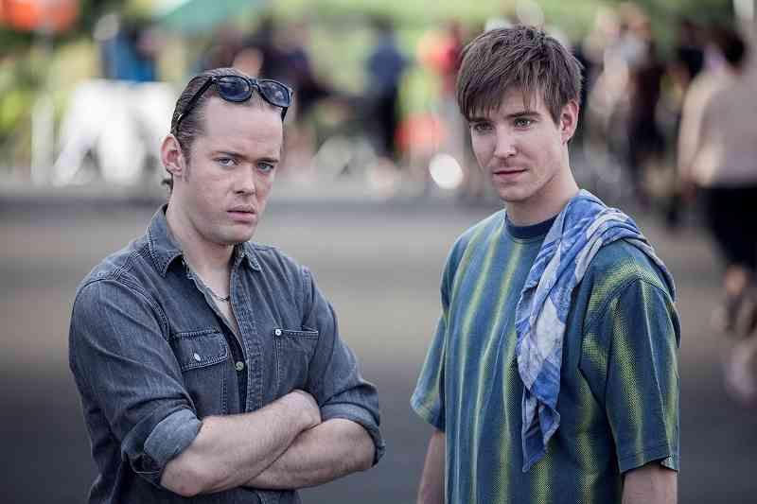
Rozhovor s Janem Cinou
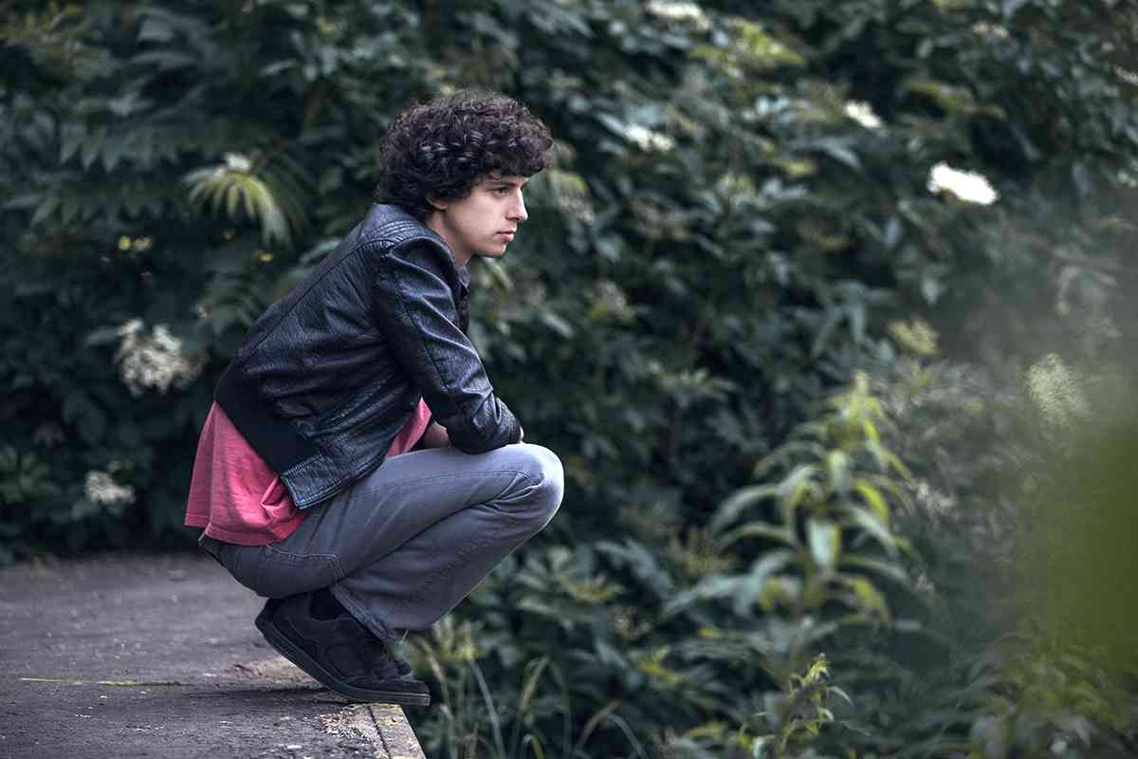
Diváci vás mohou znát z divadla nebo z televizních obrazovek, naposledy ze seriálů Terapie, Ordinace v růžové zahradě nebo z dětských rolí z filmů Smradi či Únos domů a dětští diváci především z moderování oblíbeného dětského pořadu Planeta Yó. Postava Marka je tak vaší první velkou filmovou příležitostí, vybavíte si casting na tuto roli?
Casting probíhal v KOcastingu u Kateřiny Oujezdské zhruba rok před natáčením. Bylo takové slunečné odpoledne. Byl tam režisér Radim Špaček a zkoušeli jsme scénu, která je z filmu nakonec vystřižená: postava Marka v ní pojídá listí a postava Adama odpovídá pořád v otázkách. Byl jsem ve dvojici s nějakým klukem, který přijel až z Plzně, a moc nám to nejdřív nešlo. Pak Radim řekl, ať ubereme a trochu se snažíme, a bylo to rázem lepší. No a za rok jsem začal točit roli Marka.
Jak byste charakterizoval postavu Marka?
Marek je pro mě takovým malým velkým bojovníkem všedních dnů. Myslím, že doslova vnímá a prožívá to, co přesně vystihuje název místa, kde žije – Černá Skála. Černá díra plná lidí s ještě černějšími povahami. Naštěstí to tak nevidí sám. Má Adama, který je podobným bojovníkem jako on, a jak se ukáže, nakonec možná ještě větším. No a spolu bojují, jak se dá. A zároveň jsou mladí, po škole, je léto, takže aby taky nějaká sranda byla, když už je to všechno tak na pytel, že…
Prošel jste i vy nějakým podobným vývojem, nebo je vám ve skutečnosti Marek hodně vzdálený? Na plátně se zdá, že vám role vyloženě sedla…
Myslím, že každý člověk si v nějaké fázi svého života projde tím, čím celá ústřední trojice. Marek má to „puzení“ s tím, se sebou něco udělat, a to dost silné, ale nakonec se to vyřeší tím nejnečekanějším způsobem. Ale mám-li to vztáhnout vyloženě na sebe, je pravda, že něco podobného prožívám až teď. Když jsem odmaturoval na Pražské konzervatoři, nedovedl jsem si představit, že už bych měl být dospělý a začít žít, a tak jsem pokračoval na Alternativní a loutkové katedře DAMU. Tam teď končím a dál už to asi nepůjde. Takže otázkám co?, jak?, kdo?, proč?, já? – těm teď dost rozumím. Marek má jinak takové temnější podhoubí než já. Já jsem takový slušňák původně z Vysočan a asi jím zůstanu už navždy.
Narodil jste se ke konci 80. let, ale děj filmu, ač to pro příběh není až tak podstatné, je zasazen do let devadesátých. Dozvěděl jste se tak během natáčení o 90. letech něco nového? Překvapila vás něčím ta doba?
Ani ne tak nic nového, jako spíš z jiného pohledu. Mé devadesátky byly celkem dost idylické: pribináček, JůHeleneděle, Vega a Magion, Dan Nekonečný a Šum svistu, Bibione, trhání mandlí a můj první a poslední indiánský tábor. Marek je v té době o celou jednu generaci starší, takže jsem díky němu líp poznal spíš svět mých starších bratranců. Při natáčení bylo celkem legrační, jak na mě většina devadesátkových rekvizit, kostýmů, ale i míst (která lze ještě v některých koutech Čech v neporušené podobě najít!) působila jako neuvěřitelné retro. A při tom jsem to sám zažil. Čas prostě letí.

Jak vzpomínáte na natáčení – minulé léto, které jste trávil především v herecké trojici společně s Vladimírem Polívkou a Johanou Matouškovou?
Vzpomínám moc a rád. Je to asi trochu trapné, ale dokonce mě ta vzpomínka i trochu dojme. Dlouhodobější natáčení, ideálně ještě v exteriérech, je vždy jako dětský tábor. Nejdřív se tam trochu bojíte jet, pak pro samou zábavu a práci zapomenete, že tam jste už měsíc, a při odjezdu brečíte jak malej a celé vám to přijde nějaké neuvěřitelné. A přesně tak jsem to měl já. Měl jsem luxus toho, že se člověk může soustředit jen na jednu věc, kterou zrovna dělá. Navíc se s Vladimírem i Johankou známe ze školy a štáb byl vážně skvělý. Takže práce, která je zábavou a potěšením, je sen. Ale jako správný herec si musím i na něco postěžovat, takže: většinu natáčení bylo obří horko a catering byl tak vynikající, že jsem často myslel, že zemřu a produkce se na mě bude zlobit…
Jaké bylo pracovat v týmu zkušených tvůrců Pout – režiséra Radima Špačka, scenáristy Ondřeje Štindla, producenta Vratislava Šlajera a kameramana Jaromíra Kačera? Jednoduše – jak se vaše vztahy v průběhu spolupráce vyvíjely?
Jednoduše, nejdřív jsem byl velmi nervózní, pak uklidněný, pak uvolněný a pak šťastný. Jsem typ herce, který se sebou není nikdy spokojený a vždycky si najde nějaké to „řešení“, aby si to ztížil, ale Radimova důvěra v nás pro mě byla velkou oporou. Stejně jako scénář Ondřeje Štindla, který prošel mnoha úpravami po mnoha čtených zkouškách, které jsme společně absolvovali. No a stejně tak kamera Jaromíra Kačera, jehož vidění světa je fascinující, a myslím, že právě on byl jednou z hlavních duší celého filmu. Mě třeba viděl jako „květákové pole“.:)
Ve filmu nechybí zdařilá vzpomínka na 90. léta ve formě moderátorských vstupů ve stylu Rádio 1 z té doby. Vy sám vystupujete poměrně často jako moderátor. Poslouchal jste někdy vůbec Rádio 1?
Jako moderátor rádia jsem ještě nevystupoval a zní to jako celkem dobrý nápad. Rádio 1 si samozřejmě pamatuji, ovšem asi z pozdější doby. Utvořilo mi myslím do značné míry hudební vkus a dodnes mám nahrané kazety z vysílání. A strýček Míša a jeho čtení je klasika.
Kde všude na divadle vás nyní mohou diváci vidět a chystáte nějaké další natáčení?
Od září diváci mohou zajít na inscenaci „Metr a půl na šířku“ v režii Ewy Zembok a Vítka Neznala, kde ztvárňuji s Filipem Kaňkovským hrobníka. To vše v La Fabrice. Dále na adaptaci románu Avrahama Jehošuy „Milenec“ v Meetfactory v první divadelní režii samotného Radima Špačka, taky do A studia Rubín, kde dohráváme v režii Adély Laštovkové-Stodolové představení „Poslední papež“, spolu s Hankou Vagnerovou, Petrem Vančurou a Jiřím Laštovkou, nebo do divadla Kalich na muzikál „Mauglí“, kde v režii tandemu SkuTr žiji v džungli v roli Mauglího, a samozřejmě na vystoupení naší revuální skupiny Olats Otesoc, kde můžete spatřit ještě Marii Doležalovou, sestry Vaňkátovy, Kateřinu Soukupovou a další. Natáčení nechystám a rozhodně se mu nebráním…
Rozhovor s Johanou Matouškovou
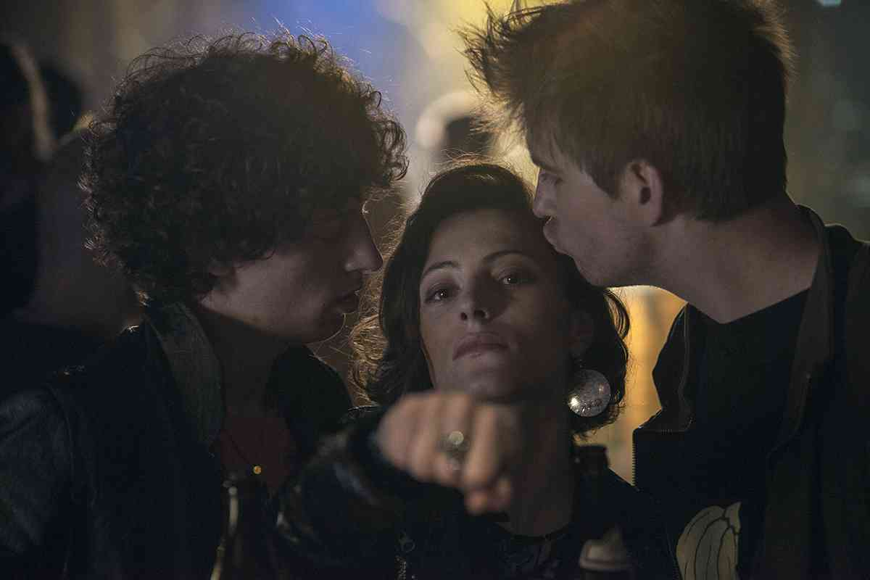
Film Místa je vaší první příležitostí před filmovou kamerou a hned jde o hlavní ženskou roli. Co pro vás obsazení do filmu Radima Špačka znamená?
Tak tady je odpověď jednoduchá: Byla to skvělá zkušenost a jsem ráda, že to poprvé bylo právě s Radimem a Ondřejem.
Ve filmu hrajete po boku svých spolužáků z DAMU Vladimíra Polívky a Honzy Ciny. Hráli jste spolu už v nějakém představení na divadle? Pokud ano, řekla byste, že to přineslo výhodu při spolupráci na filmovém natáčení?
S Vladimírem jsme spolu už hráli, dokonce chodíme do stejného ročníku, takže všechna herecká cvičení, klauzury a inscenace v Disku jsme absolvovali společně. S Honzou jsem sice v ničem nehrála, ale jelikož chodil o rok výš, tak se vlastně taky docela dobře známe. Jasně že to byla při natáčení výhoda.
Pro studium na DAMU jste si vybrala katedru alternativního a loutkového divadla. Proč jste ji upřednostnila před klasickou činohrou?
Před DAMU jsem studovala taneční konzervatoř Duncan centre, kde se dával důraz na vlastní tvorbu a volbě výrazových prostředků se moc meze nekladly. Chtěla jsem pokračovat v tanci a v dělání experimentálních projektů a zároveň se naučit něco nového, získat další inspiraci a třeba i trochu nový pohled na divadlo, proto alterna…
Kromě herectví se věnujete i hudbě, vystupujete například v kapele Kyklos Galaktikos, váš hlas zní vedle hlasu Václava Havelky i v titulní písni Places k tomuto filmu. Co pro vás zpívání znamená? A jak hodnotíte hudbu, která v Místech zní?
Hudbu k Místům jsem vlastně ještě neslyšela, takže ji hodnotit nemůžu, ale Václavovy věci mám ráda. Davidovy sólové věci sice neznám, ale legendární Tindersticks patří mezi mé oblíbené kapely, takže je myslím na co se těšit! Pro mě je zpívání zábava, ovšem hlavně když mě nikdo neposlouchá. Takže jelikož se před lidmi pořád docela zpívat stydím, je to pro mě i určitá výzva.
Jak vnímáte postavu Anny v Místech? Anna je spíše uzavřená, nedává najevo své city… Je vám něčím blízká? Bylo těžké tuto postavu hrát?
Ano, určitě je mi blízká třeba svou ironií a určitou uzavřeností a chápu, proč za nějakých situací jedná svým způsobem nepatřičně. Hrát Annu mě moc bavilo.
Co myslíte, že pro Annu znamená její otec? Jak byste jejich vzájemný vztah charakterizovala?
Je jediný, koho má, a ví, že pro něj je nejdůležitějším člověkem na světě, takže i když se neztotožňuje s jeho jednáním a spoustu fatálních věcí mu vyčítá a asi ani nikdy neodpustí, pořád je to její otec, a ona ho proto svým způsobem miluje, a možná i proto se snaží úplně nevidět, že je to třeba i hroznej hajzl.
Film se natáčel na vizuálně velmi zajímavých místech. Vzpomínáte na nějaké z nich i dnes a proč?
Na žebra velryby, na sprostej dům na Zbraslavi a na hotel Větruše.
Jak na své první filmové natáčení budete vzpomínat? Zvykla jste si na kameru a fungování v rámci štábu rychle?
Jestli na kameru, tak úplně nevím, divadlo je mi pořád trochu bližší, ale štáb byl skvělý, takže tam problém nebyl. Vzpomínat budu!!
Láká vás filmové herectví i do budoucna, nebo je vám divadelní herectví bližší? Vaše studium se chýlí ke konci, zvažujete nějaké divadelní angažmá? Jaké jsou vaše další pracovní plány?
Film mě určitě láká, ale na divadlo bych zanevřít nechtěla. Škola mi vlastně skončila teď v červnu, ale ještě musím tenhle rok udělat státnice a napsat diplomku. Jinak od září budeme s většinou ročníku fungovat jako soubor 11:55 v novém prostoru na Jiřího z Poděbrad, Venuše ve Švehlovce, kam budeme přetahovat dvě úspěšné inscenace z Disku, a navíc by tam měly vzniknout i nové věci. Určitě přijďte!!
Kde všude vás tedy nyní mohou diváci na divadle vidět?
Od září ve Venuši ve Švehlovce (tam budeme v některých inscenacích i společně s Vladimírem), v experimentálním prostoru NOD v představení Requiem a v prosinci v Národním divadle v opeře Nová země.

Rozhovor s Robertem Nebřenským
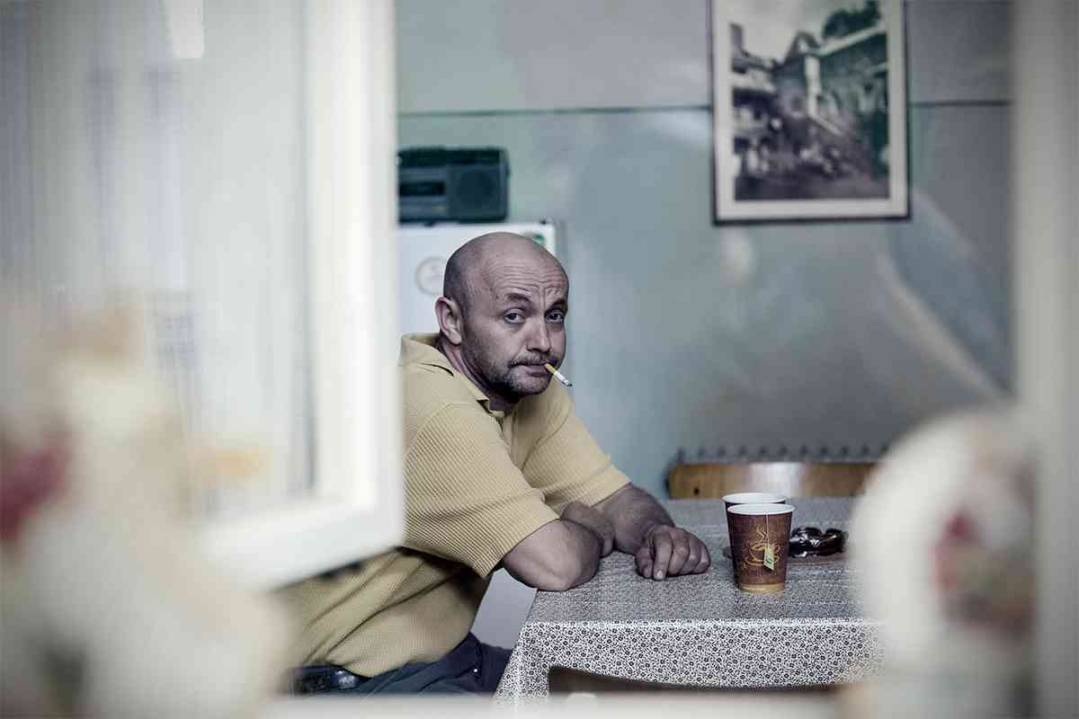
Otec, kterého ve filmu Místa hrajete, tápe ve svém životě stejně tak, jako ve výchově svého syna. Přesto se nakonec zdá, že jeho výchova nekončí úplným propadákem. Jak si to vysvětlujete?
Vysvětluji si to láskou. Tenhle tatínek zas netápe tolik a v mnohém má docela jasno. Ač osamělý, lítostivý a slabošský opilec, existují pro něj věci, na kterých mu záleží a jsou pro něj podstatné. Může proto nakonec působit coby neotřelý morální vzor, jakkoli se zdá jeho vlastní život zhroucený a jeho výchovné pokusy a projevy otcovské lásky vyznívají značně neohrabaně.
Jak se vám postava muže, jenž od života už mnoho nečeká, hrála?
Položit se do životního pocitu někoho takového mi působilo slast, protože kromě hořkosti a smutku s sebou nese také smíření a klid.
A jak se vám spolupracovalo s režisérem Špačkem a celým štábem?
K naší spolupráci došlo na základě pro mě úspěšného castingu. Ucházel jsem se o roli tatínka hlavního hrdiny, jakož i o roli mafiánského podnikatele… Po nějaké době mi zavolal scenárista Ondřej Štindl, se kterým mě pojí společná minulost v turistickém oddíle „Pražská pětka“, aby mi řekl, že roli ve filmu mám, jen ještě nevědí, jestli to bude podnikatel, nebo tatínek. Natáčení však bylo potom o rok odloženo. Ve styku s některými jinými produkcemi bych trochu pochyboval o platnosti dohod s výhledem na nejistý další rok, ale Ondřejovi jsem musel věřit – bývali jsme přece v jednom oddíle skauti! Opravdu mě potěšilo, když se domluvené přetavilo v realitu a s ročním zpožděním vše došlo k realizaci. Vlaštovka nelhal.
S Radimem Špačkem jsem se takto potkal poprvé. Brzy jsem zjistil, že jsem se ocitl v sousedství blízkého člověka a že je mi na natáčení dobře a nechce se mi odjíždět. Pokud mám jako herec šanci na emocionální zážitek, podléhám vábení milovat celý štáb a všechno kolem. To se mi při natáčení s Radimem opět přihodilo. On má schopnost vytvářet svobodnou tvůrčí atmosféru a dokáže držet oheň zaujetí, který se šíří vůkol a dokáže zachvátit i větrem života okoralé jedince. Měl jsem pocit, že všem na filmu záleží, a moc jsem chtěl to nezkazit. Takhle bych si přál žít pořád!
Ve většině scén hrajete spolu s Vladimírem Polívkou, pro nějž byla Místa první velkou hereckou příležitostí. Byl během natáčení i čas na herecké rady zkušenějšího začínajícímu herci?
Snad to bylo vzájemné, ale náš vztah mimo kamery se mi jevil také trochu vztahem synootcovským. Možná to bylo i proto, že jsem sám potřeboval trénovat pocit, že jsem otcem takového syna. Nevím však o ničem konkrétním, čím bych Vladimíra obohatil. Také nepochybuji, že zapůjčených 500,-Kč mi při nejbližší příležitosti vrátí. Zajímalo mě, jaké to je, být v České republice mladý herec a jmenovat se Polívka. Měl jsem sklon s ním tímto směrem soustrastně soucítit, ale pak jsem si uvědomil, že on mi nemůže poskytnout nápodobné, takže dál už jsem si od něj nechal nosit kafe a za vychladlé ho nechal klikovat, tak jak to má být. Také proto je Vladimír ve filmu výborný.
Film „Místa“ se odehrává na pozadí 90. let na malém městě, kde „vládne“ místní mafián. Jak na tuto dobu vzpomínáte, připomnělo vám ji natáčení něčím a co jste v té době dělal vy?
Na dobu, která je ve filmu zobrazena tragikomicky věrně, vzpomínám matně, ale s tou jistotou, že jsem vůbec nechápal pravý význam proběhnuvších změn a žil jsem vlastně stejně jako dřív, jen s představou, že dále bude všechno nějaké lepší a správnější. Nic zvláštního jsem tehdy neudělal ani chytrého nevymyslel a na bohatou budoucnost nezaložil. Realizací svobody pro mě bylo, že jsem se vydal s kamarádem do Německa, kde jsem načerno měsíc pracoval v truhlárně, abych si za vydělané peníze koupil vysněné kytarové kombo Marshall. To jsem – s pocitem ukořistěného Svatého Grálu – dovezl vlakem do Prahy, proclil a za rok a půl, jako omylnou investici, s velkou ztrátou prodal. Tak proběhlo moje dobytí porevolučního ráje. Nedávná minulost, zobrazená ve filmu, zdá se při jeho sledování mnohem vzdálenější, než ve skutečnosti je. Určitě není mrtvá. Její dráp zanechává i v nových generacích skoro dědičný šrám a ukazuje, že za jednou minulostí leží další vrstva nesrovnané minulosti. Také proto si přeji, aby Místa zapůsobila více jako psychoanalýza dneška než jako zajímavá výprava do nějakého nesouvisejícího pravěku.
Vedle herectví a hudební činnosti se věnujete také malování. Co pro vás malování znamená? Kde bude možné se v nejbližší době s vašimi obrazy setkat?
Malování je pro mě nepodmíněnou radostí z tvoření a také léčivou činností, která mě vrací k sobě, až někam ke dveřím původní dětské fantazie. Ostatně mnoho mých písniček vzniklo na základě prvotní obrazové vize. Jelikož o malování nic nevím, oddávám se při něm rozkoši malovat jen tak a nechávám všechno takové, jaké se to narodí, a to i tehdy, když se mi zdá výsledek nepovedený. O obrázky původně zkažené je totiž mezi sběrateli největší zájem. Díky malování jsem si potvrdil, že měřítka zásahu a možnosti sdílení leží mimo moji osobu, a děkuji za to pěkně! Nejbližší výstava bude otevřena v pražském klubu Dobeška dne 10. 11.
Kde všude vás nyní mohou diváci vidět, ať už na divadle, ve filmu či na pódiu s kapelou Vltava, jejímž jste frontmanem?
Příznivci divadla Sklep mě mohou vidět v některých představeních Besídka Best off!, jakož i v milovaných Mlýnech. Nejposlednější filmové a televizní role se pojí s názvy Kriminálka Anděl (epizoda Boxer – organizátor černých sázek Alexandr Zima), Jan Hus, seriál Vinaři – sommeliér Louis König – či vystrašený Žid v německém filmu Nahý mezi vlky. S domovskou hudební skupinou Vltava hrajeme dle programu, který je k nahlédnutí na stránkách www.vltava.at a připravujeme písničky na novou desku a koncertní speciál pro děti, který bude mít premiéru 19. října v rámci festivalu Struny podzimu v pražském divadle Minor.

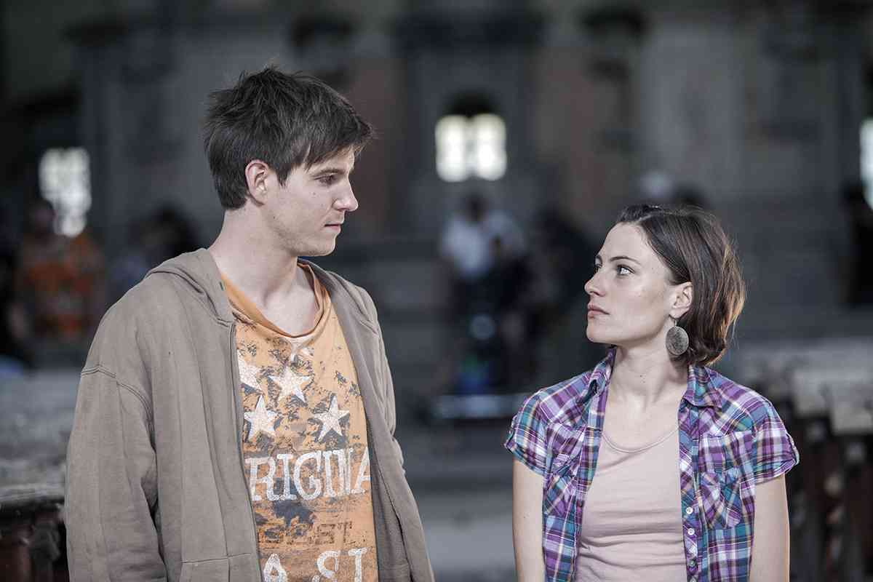

Rozhovor s Jiřím Štréblem
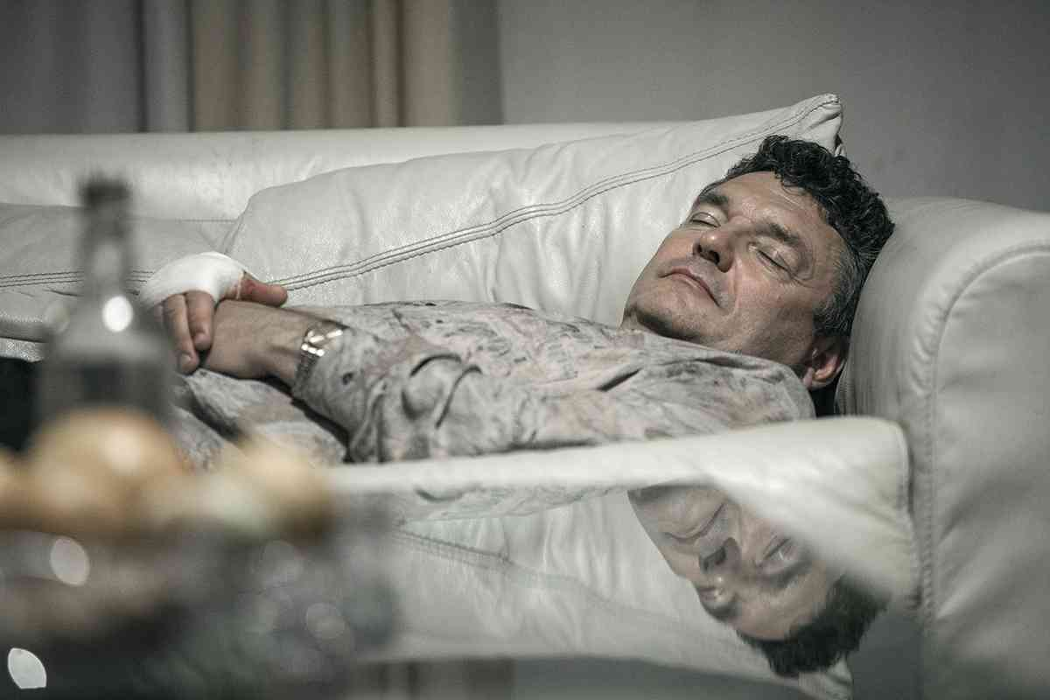
Po filmu Pouta hrajete i v dalším filmu režiséra Špačka Místa. Radim Špaček stojí navíc za záznamy řady představení Pražského komorního divadla v Divadle Komedie, v nichž jste účinkoval. Je možné tvrdit, že máte s Radimem Špačkem podobné umělecké cítění?
Já doufám, že máme. Film Pouta se mi velice líbil. Pro mě nejvíc postihoval šedivost a úděsnost té doby. A vím, že Radimovi se líbila mnohá představení Divadla Komedie. Ale především, ač to může znít banálně, mě celé natáčení filmu Místa naprosto vtáhlo.
Role Annina otce ve filmu Místa jako by přesně zapadala do vašeho dosavadního hereckého repertoáru. Čím jsou pro vás role grázlů a mafiánků přitažlivé?
Vlastně ani nevím, jestli jsou pro mě tyto role přitažlivé, ale rozhodně jsem se v nich zabydlel a hrát stále milého, usměvavého člověka by mě snad ani nebavilo… Až se někdy ptám, jestli to temno ve mně opravdu někde není.
V Místech jste před kamerou většinu scén odehrál s mladými, začínajícími herci. Byla to pro vás z tohoto hlediska něčím zajímavá zkušenost?
Podobnou zkušenost teď mám ze zkoušení hry Hubte trampy, serou v lese v A studiu Rubín. Je pro mě radostné pracovat s lidmi o generaci mladšími, nabitými energií, kterou od nich po troškách přijímám…
Vám osobně je bližší divadelní, nebo filmové herectví?
Nejšťastnější jsem v období, kdy se obě práce prolínají a doplňují.
Kde všude na divadle vás nyní můžeme vidět? A budou mít diváci možnost vás vidět i v nějakém dalším filmu?
Hraji nyní ve Stavovském divadle ve hře Václava Havla Zahradní slavnost v režii Dušana Pařízka, Na zábradlí v Divadlu Gočár v režii Jana Nebeského, v Činoherním klubu ve hře Před západem slunce v režii Ladislava Smočka, v Divadle Palace v inscenaci Prachy, prachy v režii Jany Kališová a nejnověji ve dvou premiérách, které se uskutečnily nyní v září: ve Studiu hrdinů hra Říše zvířat, režie Kamila Polívková, a již zmínění Trampové v režii Jana Friče. Srdečně zvu!

Rozhovor s Jaroslavem Sedláčkem z Filmového centra České televize
Kterou scénu ve filmu Místa máte nejradši?
Tu, která se odehrává v rádiu. Vždycky když ji vidím, tak se mě dotkne. Má atmosféru, emoce i obsah. Navíc věta, kterou v téhle scéně říká postava Honzy Ciny, mi přijde pro celý film naprosto zásadní: „Lidi, berte to tak, že jsme se vám jenom zdáli.“ Občas mám dojem, že se nám celá 90. léta jenom zdála. Opravdu neuvěřitelně neuvěřitelná doba. A to ve všem! Když o ní vyprávím svým studentům, kteří se někdy v těch letech teprve rodili, mají pusu dokořán a zpravidla říkají, že by něco takového taky chtěli zažít. Za sebe ale můžu říct, že mně to jednou stačilo.
Proč Česká televize podpořila film Místa?
Mimo jiné i proto, že příběhy o dospívání bývají divácky nejsilnější a nejvděčnější. Všichni jsme někdy dospívali, všichni si v sobě neseme ten pocit naivity a touhy změnit svět i tvrdého střetávání s realitou. V tomhle je dospívání nadčasové. Kdyby tomu tak bylo i v případě Míst, byl bych jenom rád.
Filmů o mladých a pro mladé ale u nás moc nevzniká…
To máte pravdu a vůbec tomu nerozumím, protože mladí do kina chodí nejvíc. Když si vzpomenu na polovinu 80. let, tak těch filmů o mladých a pro mladé vznikala celá řada: Soukupovy velké divácké hity jako Láska z pasáže, Discopříběh nebo Kamarád do deště, Smyczkovy do dneška velmi populární a ceněné snímky Sněženky a machři, Krajina s nábytkem, nebo Proč?, režimem zakazovaný Džusový román Fera Feniče… A to jsem určitě ještě na něco zapomněl.
Upřímně bych byl rád, kdyby se nám dařilo podobné spektrum filmů nabízet i dnešním divákům. Není to lehké, ale zatím se nám to docela daří: v lednu měla premiéru komediálně laděná Vejška, teď přece jen niterněji stavěná Místa, do roka a do dne pak počítáme s filmem Petra Oukropce Ani ve snu, který se věnuje životu sídlištních part a velmi zvláštnímu sportovnímu fenoménu dnešní doby a sice parkouru, na stole nám pak leží scénář hodně zajímavého tanečního filmu… Kdyby se nám dařilo držet rytmus aspoň jednoho „mladého“ filmu ročně, byl bych spokojen.

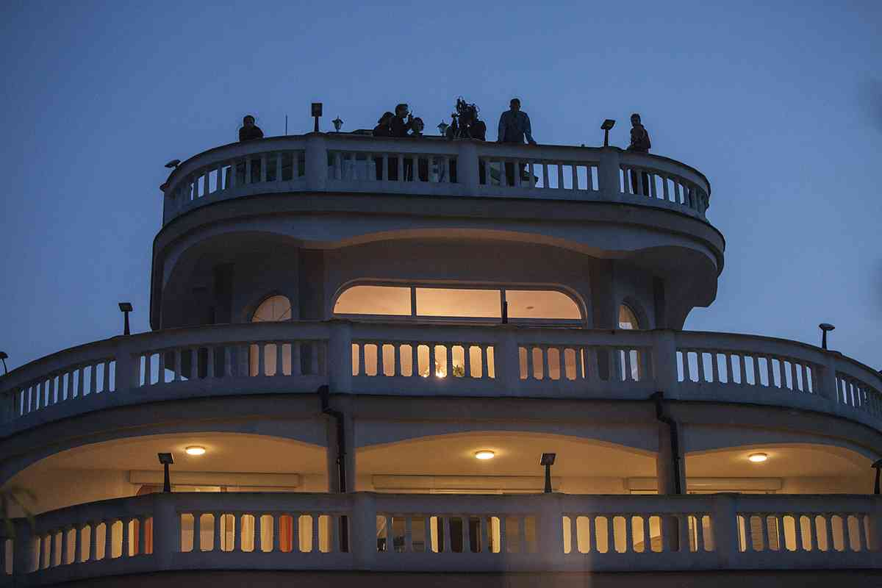
© Bionaut Films
fotografové: Nikolas Tušl (natáčení), Salim Issa a Štěpánka Steinová (plakát), grafika: Olga Benešová
(všechny zde uvedené informace, včetně doslovných citací, jsou k volnému použití)
